**Společnost Passerinvest Group slavnostně otevřela moderní tenisový areál pro Tenisový klub LTC 1927 Praha-Michle**

**Společnost Passerinvest Group (dále Passerinvest), 22. května slavnostně otevřela nový tenisový areál pro Tenisový klub LTC 1927 Praha – Michle v ulici Pekárenská v pražské Michli. Součástí areálu je osm dvorců s nadstandardní klubovnou včetně zázemí pro hráče i správce, parkoviště pro návštěvníky i moderní technické zázemí pro údržbu. Vybudováním zcela nového areálu Passerinvest jakožto investor podpořil dlouhodobou snahu klubu vytvářet sportovní zázemí pro občany v Michli a v širším okolí městské části Prahy 4. Novým vlastníkem a správcem areálu je Tenisový klub LTC Praha – Michle, z. s.**

*„Věříme, že tento tenisový areál přispěje k celkovému rozvoji části Prahy 4. Jsme rádi, že se celý sportovní areál podařilo vybudovat a že jsme tenisovému klubu umožnili vytvořit nové a uživatelsky přívětivé zázemí, které jistě pomůže podpořit rozšíření jeho členské základny včetně mládeže,“* uvádí Martin Unger, technický ředitel & ESG agenda, Passerinvest Group, a.s.

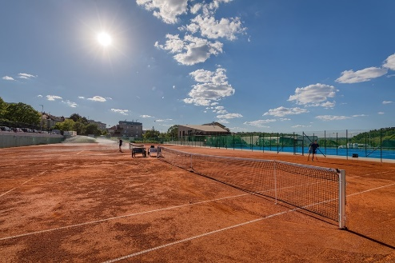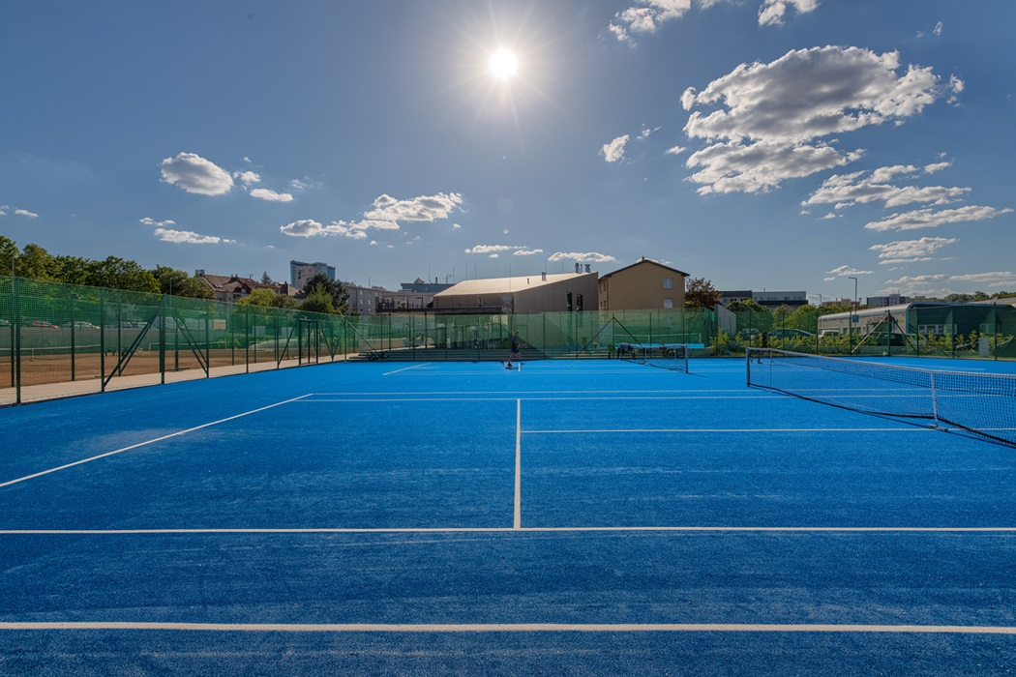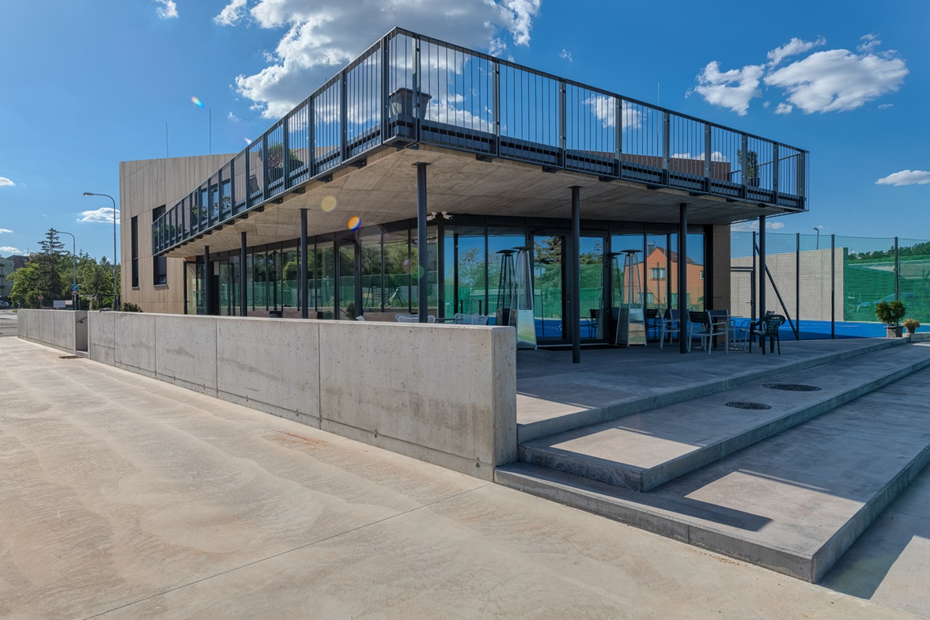

Původní lokalita na křižovatce ulic Vyskočilova a Michelská, kde tenisový klub působil přes 50 let, již svým umístěním nevyhovovala potřebám dalšího fungování klubu. Bude však využita pro nový projekt společnosti Passerinvest. *„Dokončení výstavby nového tenisového areálu nám nyní umožňuje napnout síly do dalšího rozšíření Brumlovky o nový multifunkční projekt. Ten místním obyvatelům nabídne ještě širší občanskou vybavenost, nové prostory pro práci, ale i možnosti bydlení a veřejná prostranství doplněná o městskou zeleň a vodní prvky,“* dodává Martin Unger.

Nový moderní tenisový areál předznamenává novou etapu existence Tenisového klubu LTC 1927 Praha-Michle, z.s., který již nyní otevírá dveře nejen stávajícím, ale také novým členům. A to včetně tenisových nadšenců z řad veřejnosti a mládeže. Na všechny zde čeká moderní prostředí s kvalitním zázemím pro hráče a správce, nové parkoviště pomůže ke komfortní dostupnosti areálu.

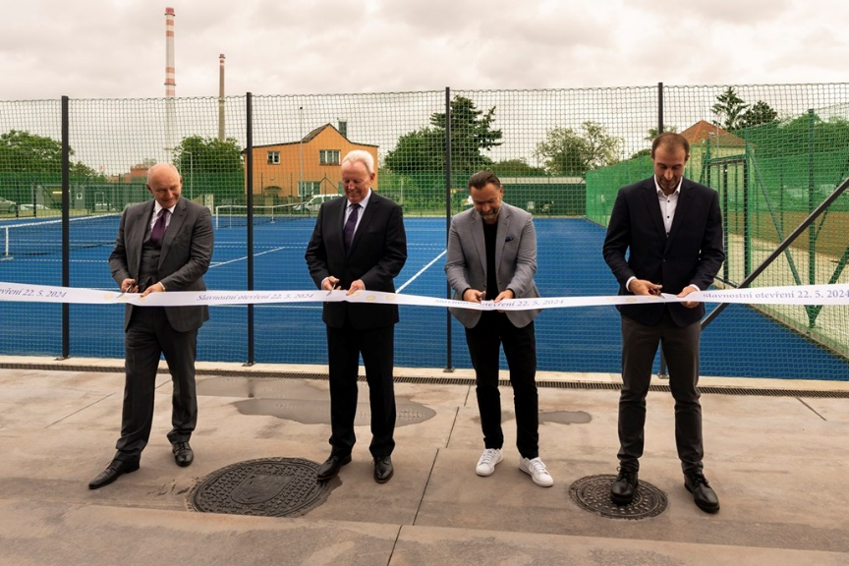

***Na fotografii zleva: Radim Passer (zakladatel a CEO Passerinvest Group), Milan Novák (předseda VV TK LZC 1927 Praha Michle), Jan Stočes (sportovní ředitel, dočasně poveze Český tenisový svaz), Ondřej Kubín (starosta Prahy 4).***

Více informací a fotografie v tiskové kvalitě Vám poskytne:  
Kristýna Samková**,** Head of PR and Marketing dept.  
**PASSERINVEST GROUP, a.s.**Tel.: (+420) 221 582 111  
E-mail: [Kristyna.Samkova@Passerinvest.cz](mailto:Kristyna.Samkova@Passerinvest.cz)  
www.passerinvest.cz, www.brumlovka.cz

Kamila Žitňáková  
**Crest Communications a.s.**  
Mobil: (+420) 725 544 106  
E-mail: [kamila.zitnakova@crestcom.cz](mailto:kamila.zitnakova@crestcom.cz)

**O společnosti:**

[Passerinvest Group](https://www.passerinvest.cz/) (dále Passerinvest) je ryze český stavitel a investor. Společnost byla založena Radimem Passerem již v roce 1991 a od té doby získala řadu zkušeností s výstavbou administrativních a komerčních budov, rezidenčních objektů i občanské vybavenosti. Passerinvest jejako odpovědný urbanistický developer od roku 1998 spojován převážně s [Brumlovkou](http://www.brumlovka.cz) v Praze 4, které je jedním z největších a nejúspěšnějších urbanistických projektů nejen v České republice, ale v celé Evropě. Dalším významným projektem v portfoliu společnosti jsou [Nové Roztyly](http://www.krcakzije.cz), konkrétně brownfield bývalých jatek areálu Interlov, kde by v budoucnosti mělo vzniknout místo s příjemným bydlením s velkým parkem, doplněné o služby široké veřejnosti a administrativní funkci. Principy městské výstavby a dlouhodobě udržitelný rozvoj Prahy i České republiky jsou součástí vize společnosti Passerinvest, která si díky svému odpovědnému přístupu vybudovala velmi dobré jméno jak na domácí, tak na mezinárodní úrovni. Zásluhu na tom má nejenom kvalita realizovaných projektů a vysoká úroveň poskytovaných služeb, ale i smysl pro fair-play, zákaznický přístup a zejména zodpovědnost vůči společnosti i životnímu prostředí.